第8章 报表
应用程序除了完成对信息的处理、加工之外，还要完成对信息的打印输出。VFP提供的报表功能可以将要打印的信息快速的组织、修饰即布局，形成报表或标签的形式打印输出。报表是由数据源和布局组成，数据源通常是指数据库表、自由表、视图、查询和临时表，布局是指定义报表的打印格式。尽管报表和标签可以完成对信息的打印输出任务，但它们并不是万能的，在实际应用中有时遇到的特殊报表仍然需要通过编程来处理。

8.1 用编程打印输出报表

8.1.1 建立输出报表的相关命令
用编程建立报表的一般步骤：
1．启动打印机命令；
2．输出报表标题；
3．输出报表内容；
4．关闭打印机恢复屏幕输出状态。

8.1.2 启动打印机与关闭打印机命令
格式1：SET DEVICE TO SCREEN | TO PRINT | TO FILE
格式2：SET PRINT ON | OFF
功能：格式1用来指定将@……say命令的输出结果直接送到屏幕或打印机或文件中。
格式2若取ON是将除@……say命令以外的输出命令如?、??等送到打印机输出，同时也输出到屏幕；若取OFF表示只输出到屏幕。
例8.1 将学生表中的学号、姓名、入学成绩打印输出。
*p8_1
use 学生
*set print on &&打印机开可去掉此行首*
?space(10)+'学生入学成绩单'
?'学号'+space(10)+'姓名'+space(2)+'入学成绩'
scan for !eof()
?学号+space(5)+'姓名'+space(4)+str(入学成绩, 3)
endscan
use
*set print off &&打印机开可去掉行首*
return
例8.2 将学生表中的学号、姓名、性别、入学成绩输出到打印机。
*p8_2.prg
use 学生
*set device to print &&若打印将行首*去掉
@ 1, 20 say '学生情况表'
@ 2, 1 say '学号 姓名 性别 入学成绩'
i=3
scan for !eof()
@ i, 1 say 学号+space(5)+姓名+space(4)+性别+space(4)+str(入学成绩, 4)
i=i+1
endscan
use
*set device to screen
return

8.1.3 关于@……say语句
1．在@……say语句中可加入字体、字型、字号
格式：@ <行, 列> say <表达式> [FONT <字体名> [, <字大小>]]
功能：在指定的行列显示表达式的值。
说明：<字体名>需用字符定界符括起来。
- 打印图形
格式：@ <行, 列> say <位图文件名> BITMAP | <通用型字段名> [ISOMETRIC | STRETCH] [SIZE <数值表达式1>, <数值表达式2>] [NOWAIT]
功能：将位图文件或通用字段显示在指定行、列的位置。
说明：1)[ISOMETRIC]表示缩放图片，使其比例适应指定区域的大小。
2)[STRETCH]表示在水平垂直两个方向缩放图片。
3)[SIZE <数值表达式1>, <数值表达式2>]用来指定图片的大小，<数值表达式1>为高度，<数值表达式2>为宽度。
4)[NOWAIT]表示在执行时不等待。
例8.3 将例8.2加上字体和大小
*p8_3.prg
use 学生
*set device to print
@ 0, 20 say '学生情况表' font '隶书', 20
@ 3, 1 say '学号 姓名 性别 入学成绩' font '黑体', 10
i=4
scan for !eof()
@ i, 1 say 学号+space(5)+姓名+space(4)+性别+space(4)+str(入学成绩, 4) font '黑体', 10
i=i+1
endscan
use
*set device to screen
return
例8.4 显示学生的近照。
*p8_4.prg
use 学生
@ 1, 1 say '学生近照'
i=2
scan for !eof()
@ i, 1 say 姓名
@ i, 20 say 近照 isometric size 20, 20
i=i+12
endscan
use
return
注意：此题学生表中的近照字段要全部录入照片！

8.2 报表设计
VFP创建报表有三种方式，第一种是用向导创建报表；第二种是使用快速报表创建报表；第三种是用报表设计器创建报表。不管使用哪种方式创建报表，都要在创建报表之前先对报表进行总体规划和布局。

8.2.1 报表的总体规划和布局
1．总体规划
(1)决定要创建的报表类型；
(2)需要的数据源是一个还是多个，它们之间的关系；
(3)采用哪种常规布局方式。
2．报表的常规布局
在创建报表前应确定所需报表的常规布局，根据不同的需要，由表8.1列出了报表常规布局的说明，在确定常规布局时要考虑纸张的要求。
表8.1 报表常规布局
布局类型 | 说明 | 示例
列 | 每一行一条记录，每一条记录的字段在页面上按水平方向设置 | 分组/总汇报表，财政报表等
行 | 一列的记录，每条记录的字段在一侧竖直放置即每个字段一行字段名在数据左侧，字段与其数据在同行 | 列表
一对多 | 一条记录或一对多关系。其内容包括父表的记录及子表的记录 | 发票、会计报表
多列 | 多列记录，每条记录的字段沿左边缘竖直放置 | 电话号码簿、名片

8.2.2 用报表向导创建报表
文件菜单→新建或常用工具栏中的新建按钮，打开新建对话框→在文件类型中选报表→向导，打开向导选取对话框如图8.1所示，此对话框中有两个选项供选择。当报表数据源为一个单一的表时选报表向导，当数据源是由父表和子表组成时，选一对多报表向导。然后根据向导各步骤的提示完成报表的制作。
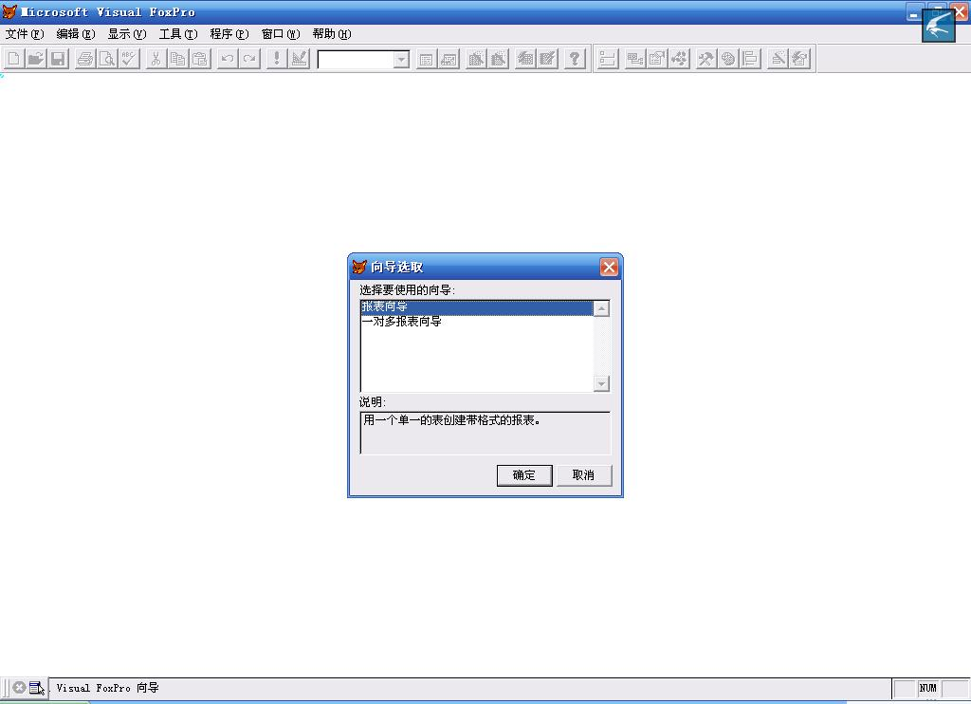
图8.1 向导选取对话框
2．应用举例
例8.5 用报表向导为学生表创建报表
启动报表向导的步骤为：
文件菜单→新建→在新建对话框文件类型中选报表→新建文件，打开报表选取对话框→报表向导→确定，进入报表向导步骤1字段选取，如图8.2所示→单击对话框按钮，打开”打开对话框”→在文件列表框中选学生表→确定→将可用字段列表框中的字段移到选定字段列表框中→下一步，进入步骤2分组记录，如图8.3所示（值得说明的是分组分三个层次，只有当对分组字段索引后，分组才能正确，本例不分组）→下一步，进入步骤3选择报表样式，如图8.4所示，本例选简报式→下一步，进入步骤4定义报表布局，如图8.5所示，列数为1，方向为纵向→下一步，进入步骤5排序记录，如图8.6所示→指定按学号排序→下一步，进入步骤6完成，如图8.7所示→预览，显示预览结果如图8.8所示→关闭预览→完成，打开另存为对话框如图8.9所示→在保存报表为文本框中输入报表名学生报表1→保存，此时以学生报表1.FRX存入磁盘。
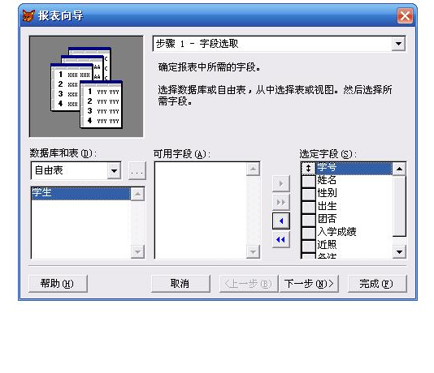
图8.2 步骤1字段选取
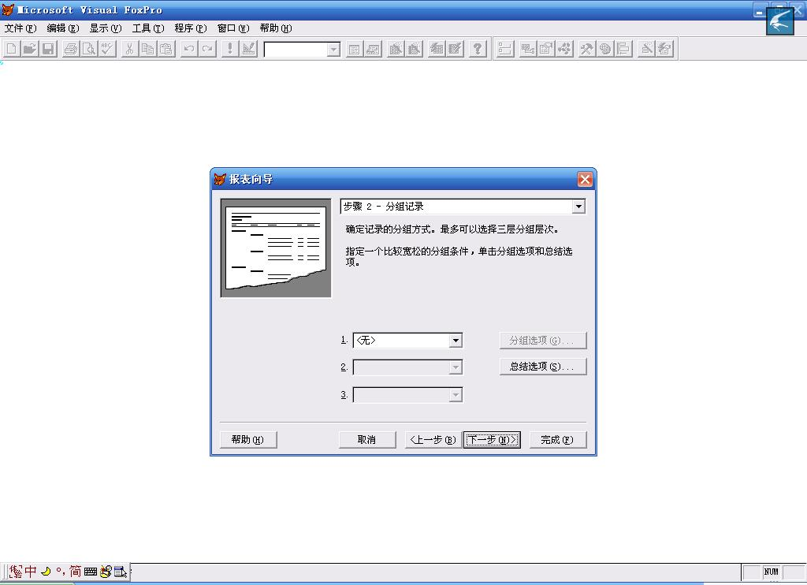
图8.3 步骤2分组记录
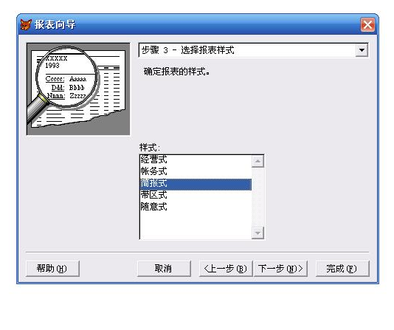
图8.4 步骤3选择报表样式
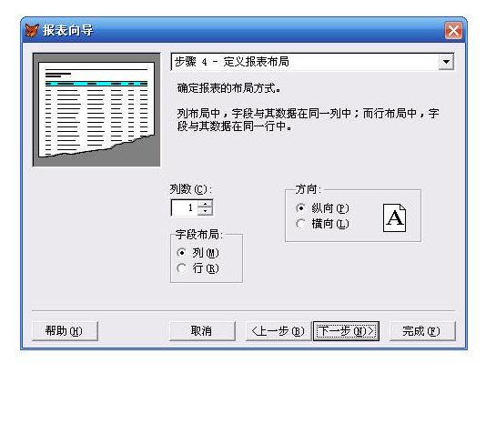
图8.5 步骤4定义报表布局

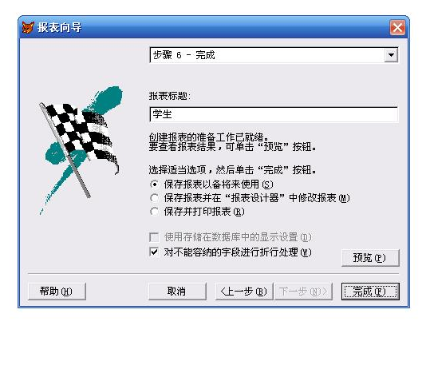
图8.7 报表向导步骤6
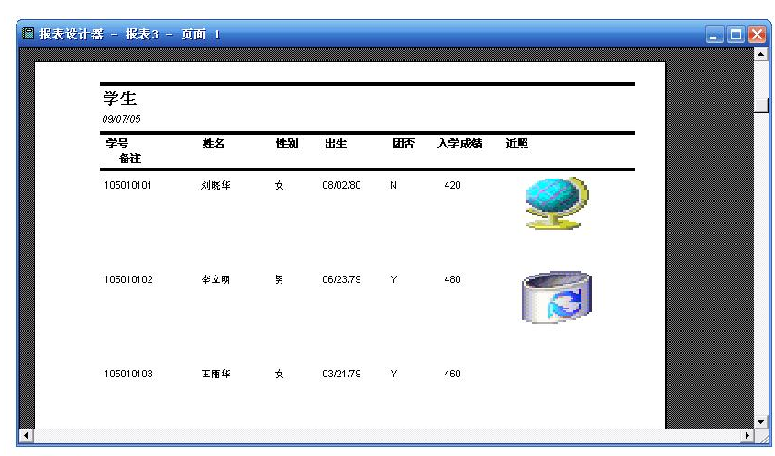
图8.8 预览结果
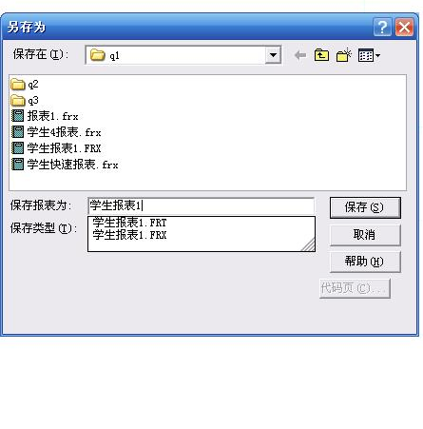
图8.9 另存为对话框

8.2.3 用快速报表创建报表
快速建表创建报表时，必须在报表设计器打开时才可以建报表。现在用例8.6来说明快速建表的方法。
例8.6 用快速报表为学生表建立报表。
操作步骤如下：
(1)打开报表设计器
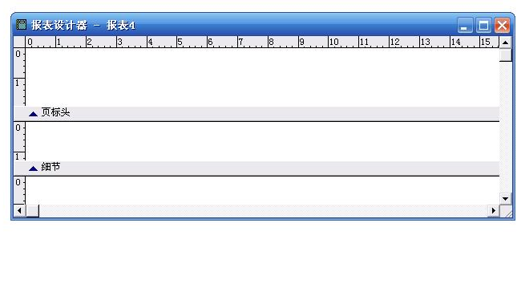
图8.10 报表设计器
文件菜单→新建，打开新建对话框→在文件类型中选报表，打开新建报表对话框→新建报表，打开报表设计器如图8.10所示，它是一个空白的报表，此时在主菜单中出现报表菜单。
(2)进入快速报表设计报表
报表菜单→快速报表，打开打开对话框→在文件列表框中选学生表→确定，打开快速报表对话框如图8.11所示→选标题复选框，选添加别名，选将表添加到数据源环境中→选字段布局中左侧按钮(字段布局共有左右两个大按钮，左侧按钮是产生列报表，右侧大按钮则产生字段在报表中竖向排列的行报表)→字段，打开字段选择对话框，将所有字段列表框中的字段移到选定字段列表框中，如图8.12所示→确定，返回快速报表对话框→确定，此时屏幕出现快速报表如图8.13所示。
图8.10 报表设计器
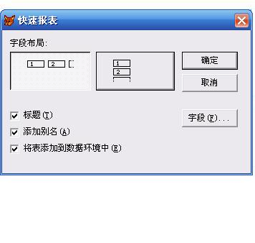
图8.11 快速报表对话框
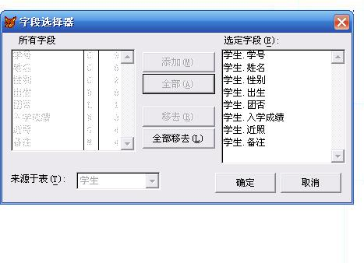
图8.12 字段选择对话框
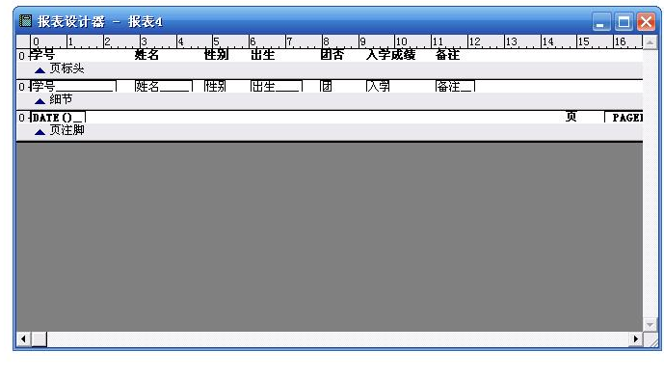
图8.13 快速报表
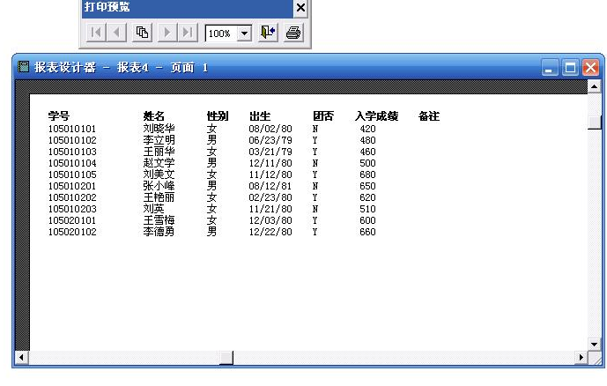
图8.14 预览报表
(3)预览报表
显示菜单→预览或单击常用工具栏中的打印按钮，在屏幕上出现预览报表如图8.14所示→关闭预览。
(4)保存报表
文件菜单→保存，将该报表以学生快速报表.frx文件存入磁盘。

8.2.4 用报表设计器创建报表
报表设计器可以创建比报表向导、快速报表创建的报表更灵活多样、更复杂的报表，它还可以将已由报表向导、快速报表创建的报表进行修改。
1．报表设计器简介
(1)打开报表设计器
文件菜单→新建，打开新建对话框→在文件类型中选报表→新建文件，打开报表设计器如图8.15所示。它有三个区域：
1)页标头区：每页打一次，一般打印报表名及字段名，位置在标题后，页初。
2)细节区：它是报表的内容区，一般存放记录的内容。打印的次数由实际输出表中记录数决定，每条记录打印一次，位置在页标头或组标头后。
3)页注脚：每页打一次，打印在每页的尾部，可以用来打印小计、页号等。
除此之外，报表还可有如表8.2所示的6个带区。
表8.2 报表带区的建立和作用
带区名称 | 带区产生与删除 | 打印周期 | 打印位置
标题 | 从报表菜单中选标题/总结命令 | 每个报表一次 | 报表的开头或独占一页
列标头 | 从文件菜单中选页面设置命令设置列数 | 在多列报表中每列一次 | 页标头后
组标头 | 从报表菜单中选数据分组命令 | 每组一次 | 页标头、组标头、组注脚后
组注脚 | 从报表菜单中选数据分组命令 | 每组一次 | 细节后
列注脚 | 从文件菜单中选页面设置命令设置列数 | 每列一次 | 页脚注前
总结 | 从报表菜单中选标题/总结 | 每个报表一次 | 组脚注后，可占一页
(2)报表设计器工具栏
如图8.15所示，从左至右按钮分别为数据分组、数据环境、报表控件工具栏、调色板工具拦、布局工具栏按钮。
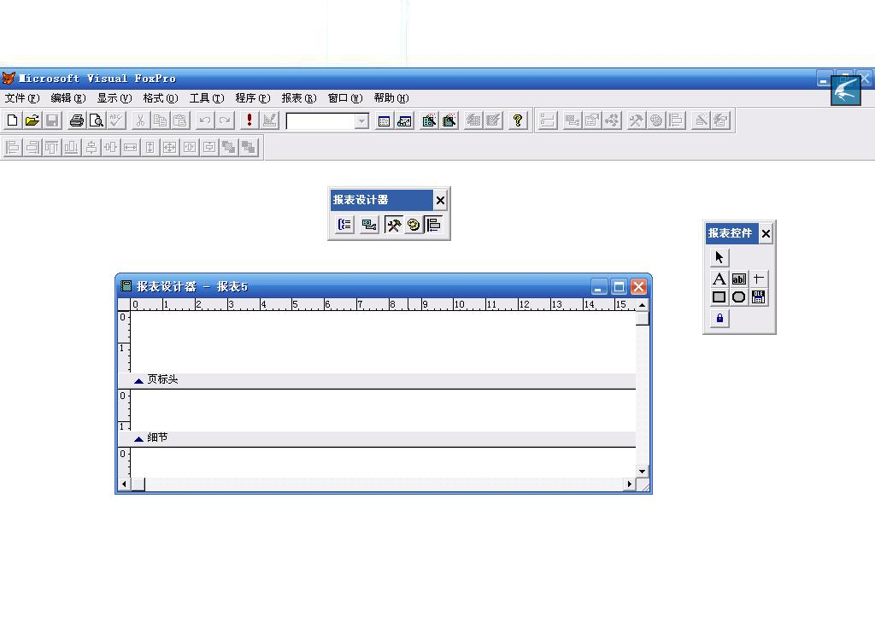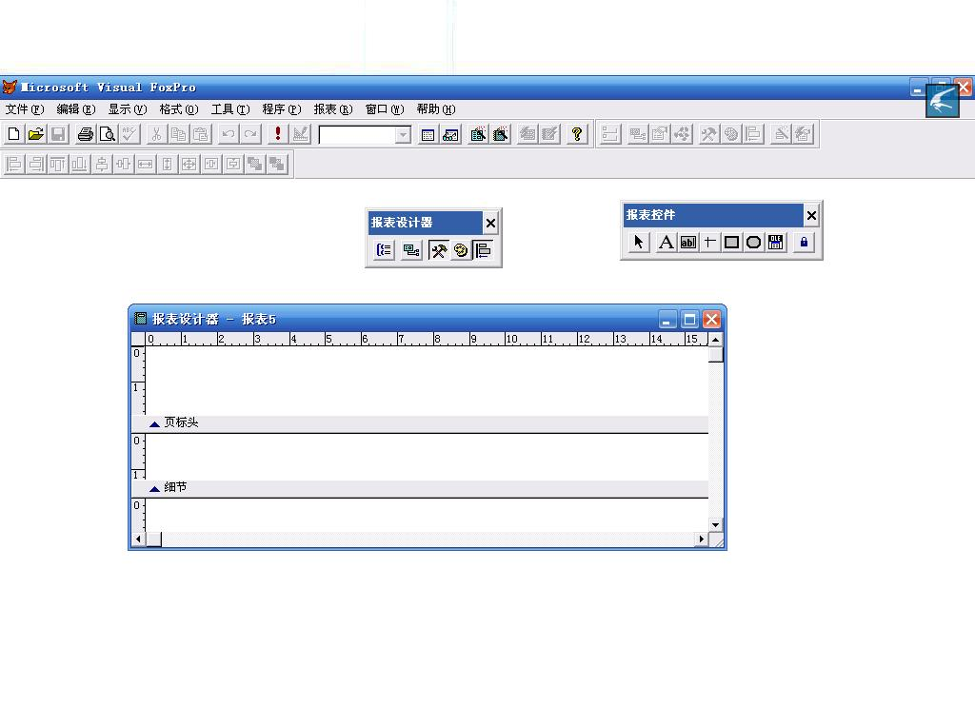
图8.15 报表设计器工具栏 图8.16 报表控件工具栏
(3)报表控件工具栏
如图8.16所示，从左至右按钮为：
1)选定对象按钮：与表单中的选定按钮用法一样。
2)标签按钮：为报表创建一个标签控件。
3)域控件按钮：在报表上创建一个字段、内存变量、表达式。
4)线条：用于画线条。
5)矩形：可画矩形。
6)圆角矩形：可画圆角矩形。
7)图片/Activex绑定控件：用于显示图片或通用字段的内容。
8)按钮锁定：允许添加多个同类型控件，而不需多次选中该按钮。
(4)报表数据源
单击报表设计器工具栏数据环境按钮或显示菜单的数据环境命令，和前面表单中的数据源用法是一样的。在数据环境中单击右键打开快捷菜单→属性，打开属性窗口如图8.17所示。当数据环境中已有表时，在属性窗口中的对象下拉列表框中选cursor1对象，此时该对象指向当前表，可对当前表相关的属性进行设置，如用order属性可设置表的一个索引，报表可按表的索引顺序输出记录。
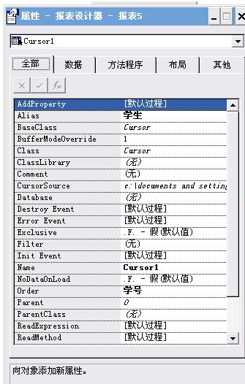
图8.17 属性窗口
(5)关于数据分组
是指对报表进行分组。可由报表菜单→数据分组或报表设计器工具栏的数据分组打开数据分组对话框，如图8.18所示。
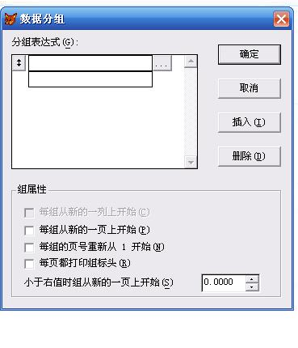
图8.18 数据分组对话框
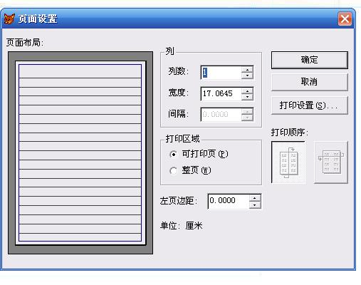
图8.19 页面设置对话框

(6)报表的输出
1)报表的页面设计
文件菜单→页面设置，打开页面设置对话框如图8.19所示，可按对话框的相应提示进行各项设置。
2)报表的输出
文件菜单→打印或常用工具栏的打印按钮，打开打印对话框→可进行相应设置→确定即可。
- 举例
例8.7 用表创建学生自然情况表，将学生表复制成学生4表(本例用学生4表创建报表)。
操作步骤如下：
(1)打开报表设计器
文件菜单→新建，打开新建对话框→在文件类型中选报表→新建文件，打开报表设计器。
(2)为报表添加标题带区
报表菜单→标题/总结，打开标题/总结对话框如图8.20所示→选中标题带区复选框→确定，报表设计器界面如图8.21所示。
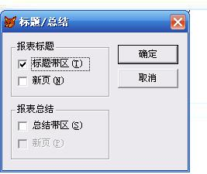
图8.20 标题/总结对话框
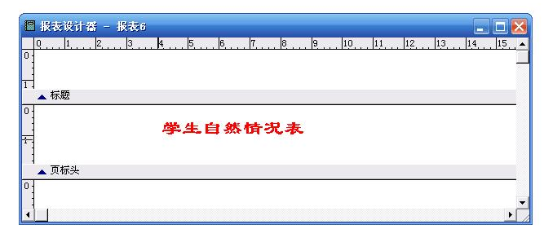
图8.21 具有标题带区的报表设计器
(3)为报表添加标题
单击报表控件工具栏标签按钮→在标题带区的适当位置单击左键确定标题位置→输入学生自然情况表。
(4)对标题字体进行修饰
选中标题学生自然情况表→格式菜单→字体，打开字体对话框→选字体为隶书，字型为粗体，大小为小二号，颜色为红色→确定。
(5)设置页标头
单击报表设计器工具栏中的标签按钮，分别在页标头区输入学号、姓名、性别、入学成绩。
(6)打开数据环境
显示菜单→数据环境，打开数据环境设计器→在数据环境中单击右键，打开快捷菜单→添加，打开”打开对话框”→在文件列表框中选学生4表→确定，显示添加表或视图对话框→关闭。
(7)设置细节
将数据环境中学生4表的学号、姓名、性别、入学成绩字段拖放到细节带区，若某个字段放置位置不令人满意，可在细节带区单击该字段使它的周边出现8个黑色方框，此时可用光标键(或鼠标)移动它的位置。
(8)设置报表输出顺序
在数据环境中→右键，打开快捷菜单→属性，打开属性窗口→在对象下拉列表框中选cursor1→在属性列表框中找order属性并选中→在属性设置框中选学号→关闭属性窗口。
(9)设置页注脚
为报表填日期和页码。
1)日期 单击报表控件工具栏中的域控件→在细节带区适当位置单击，打开报表表达式对话框如图8.22所示→单击表达式文本框右侧的对话框按钮，打开表达式生成器对话框如图8.23所示→在日期下拉列表框中选DATE()函数双击→确定，返回到报表表达式对话框→确定。
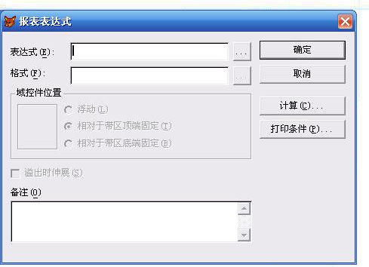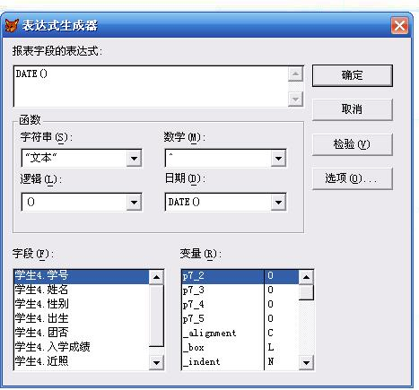
图8.22 报表表达式对话框图 8.23 表达式生成器
2)页码 单击报表控件工具栏中的域控件→在细节带区适当位置单击，打开报表表达式对话框→单击表达式文本框右侧的对话框按钮，打开表达式生成器→在变量列表框下选pageno双击→确定，返回到报表表达式对话框→确定。
(10)保存报表
文件菜单→保存，打开另存为对话框→在保存报表为文本框中输入学生4报表→保存。
(11)预览报表
单击常用工具栏中的预览按钮，预览结果如图8.24所示→关闭预览。
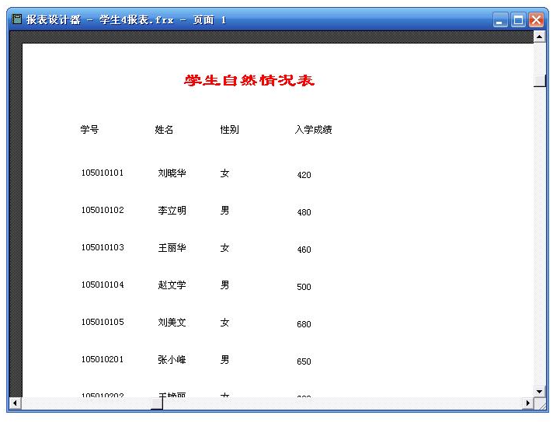
图8.24 学生4报表预览结果
此题只是做了一个简单的报表，读者若需要做复杂些的报表如数据分组等，可按前面介绍的方法制作。

8.2.5 用命令打印或预览报表
格式：REPORT FORM <报表文件名> [ENVIRONMENT] [PRIVIEW] [TO PRINT] [PROMPT]
功能：预览或打印由报表文件名指定的报表。
说明： 1)[ENVIRONMENT]用于恢复存储在报表文件中的环境信息。
2)[PRIVIEW]预览报表。
3)[TO PRINT] 打印报表，若选[PROMPT]在打印前打开设置打印机的对话框，用户可以进行相应的设置。

8.3 小结
本章介绍了用编程打印输出报表和用VFP本身的报表功能输出报表，这两种方法都各有特点。对于打印输出要求比较复杂，在用VFP提供的报表解决不了时，只能用编程方法制作报表。对于一个模式相对简单的报表，可选用VFP报表中的报表向导、快速报表、报表设计三钟方法制作，这种方法不用编程，重点是用可视化工具制作。

习题与上机
- 选择题
(1)报表的基本带区中包括（ ）
A标题, 页注脚, 总结带区 B 页标头 ,组标头 ,细节带区
C列标头, 细节, 总结带区 D 页标头 ,细节 ,页注脚带区
(2)报表文件的扩展名是（ ）
A FRX B RPT C RPX D REP
(3)在报表设计器中可以使用的控件是( )
A 标签 ,列表框 ,文本框 B 标签 ,域 ,组合框
C 标签 ,域 ,线条 D线条 ,数据源 ,组合框
(4)打印或打印预览报表的命令是( )
A DO REPORT B REPORT FORM
C TO PRZNT D RUN REPORT
(5)在用报表向导创建报表时 ,选定用语排行记录最多可选牵引字段数是( )
A 1 B 3 C 4 D 2
- 建立报表
(1)根据学生 ，学生成绩 ，学生成绩F表 ，用报表向导建立一个学生管理报表 ，选定字段为学号 ，姓名 ，入学成绩 ，数学 ，VFP ，英语 ，原理 ，网络 ， C 语言。
(2)根据学生表用快速报表创建一个学生自然情况报表。
(3)根据学生表用报表设计器创建一个学生情况报表。

